Министерство образования Республики Беларусь

Учреждение образования

«Белорусский государственный университет информатики

и радиоэлектроники»

Специальность «Программная инженерия»

Учебная дисциплина «Основы алгоритмизации и программирования»

Отчёт

по лабораторной работе №3

«Циклические алгоритмы»

Подготовила: Студент гр. 410901

Гуцева Т.Г.

Проверил: Усенко Ф.В.

Минск 2024

Цель: сформировать умения разрабатывать программы с использованием операторов выбора, цикла, передачи управления.

Задание 1: Даны натуральные числа а, b. Найти все числа промежутка, которые кратны 3, 4 и 5 одновременно.

Листинг кода:

#include <iostream>

using namespace std;

int main()

{

int a,b;

bool c = false;

setlocale(LC_ALL, "RU");

cout << "Введите натуральное число а"<<endl;

cin >> a;

cout << "Введите натуральное число b" << endl;

cin >> b;

if (a == b)

{

if (a % 3 == 0 && a % 4 == 0 && a % 5 ==0)

{

cout << "Числo кратнoе 3,4,5 из заданого промежутка:" << endl;

cout << a;

}

}

if (b >a)

{

for (a; a <= b; a++)

{

if (a % 3 == 0 && a % 4 == 0 && a % 5 == 0)

{

cout << "Числo кратнoе 3,4,5 из заданого промежутка: ";

cout << a << endl;

c = true;

}

}

}

else if (a>b)

for (b; b <= a; b++)

{

if (b % 3 == 0 && b % 4 == 0 && b % 5 == 0)

{

cout <<"Числo кратнoе 3, 4, 5 из заданого промежутка: ";

cout << b << endl;

c = true;

}

}

if (!c)

cout << "Нет чисел кратных 3,4,5" << endl;

return 0;

}

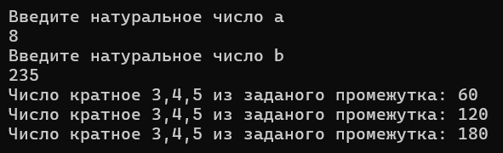

Рисунок 1 – Результат выполнения программы

Построение блок-схемы:

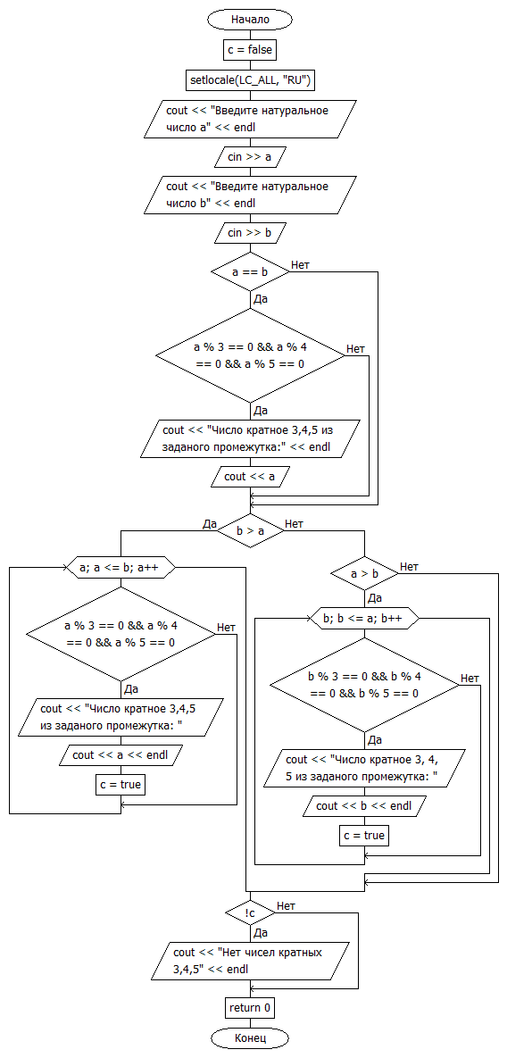

Задание 2: Вычислить сумму ряда с заданной степенью точности α:



Листинг кода:

#include <iostream>

#include <cmath>

using namespace std;

int main()

{

setlocale(LC_ALL, "RU");

double n = 1;

double s = 0, b = 1;

while ((abs(s - b)) > 0.001)

{

b = s;

s = s + pow(-1, n) * (n / (pow(2*n-1, 2)* pow(2*n+1, 3)));

n = n + 1;

}

cout << "Результат вычислений: " << s;

return 0;

}

{D7CC5F8A-E377-4A73-9BF9-E570BD2D57FF}

Рисунок 2 –Результат выполнения программы

Построение блок-схемы:

